PROYECTO DE EMPRESA

Promotores:

- Ian :
  - Contable
  - Dibujante
  - Publicista
- Franco
  - Estudiante
  - Diseñador 3D
  - Técnico de hardware
- Sergio
  - Informático
  - Artista
  - Relaciones publicas

Idea:

Nuestra empresa va a proporcionar un servicio nuevo a la sociedad.
Nos encargamos de modificar la estética de los ordenadores de nuestros clientes.
Obtenemos un pc y nosotros lo customizamos.

Análisis del entorno DAFO:

Debilidades:
- Tamaño empresarial reducido.
- Concepto de marca poco potenciado.
- Desconocimiento del entorno.
- Tiempo de modificación del producto.
- Falta de experiencia.
Amenazas:
- Incremento en ventas de productos sustitutivos.
- Desconocimiento del sector por parte de los consumidores.
- Poca capacidad de inversión.
- Profesionales mejor preparados.
- Cambios en las necesidades y gustos de los consumidores.
Fortalezas:
- Conocimiento del trabajo.
- Entorno creativos.
- Pocos costes de producción.
- Competencia inexistente.
- Aporta diferenciación clara en mercados saturados.
Oportunidades:
- En general esta aumentando el consumo.
- Crecimiento rápido del mercado.
- Crecimiento de la demanda del servicio.
- Diversificación de productos.
- Posibilidad de trabajo online.

Medidas responsabilidad corporativa:

Medidas de responsabilidad económica:
- Reparto equitativo de los beneficios entre los trabajadores.
- Donaciones a causas beneficas.
Medidas de responsabilidad social:
- Aceptamos a gente sin experiencia para hacer prácticas.
- Tenemos un programa de donación de ordenadores.
Medidas de responsabilidad medioambiental:
- Tenemos un plan de recogida y reciclaje de ordenadores en desuso.
- Nos comprometemos a reciclar todos nuestros desechos.

Ubicación de nuestro establecimiento:

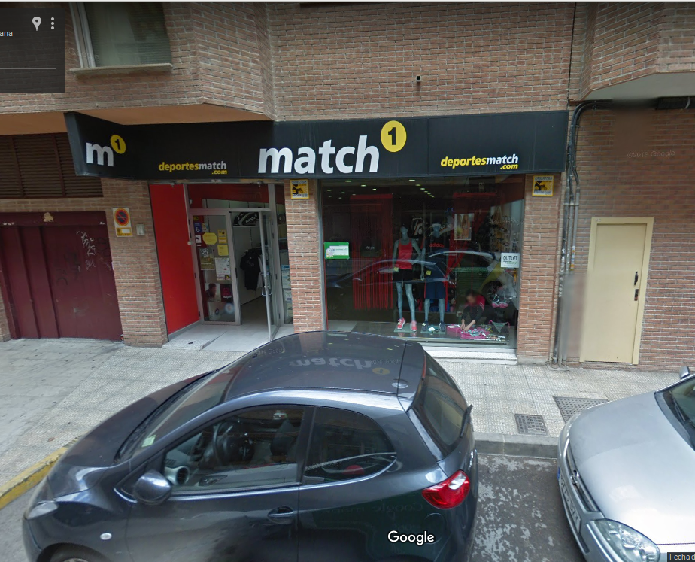
Link

Ventajas del lugar:
- Posible colaboración con el Pcbox de al lado.
- Alta visibilidad al publico.

